АДМИНИСТРАЦИЯ СЕВЕРО-ЕНИСЕЙСКОГО РАЙОНА
ПОСТАНОВЛЕНИЕ
«26» апреля 2021 г. | № 203-п
гп Северо-Енисейский

О принятии решения о подготовке документации по планировке территории в составе проекта межевания территории земельного участка в кадастровом квартале 24:34:0020114, расположенного по адресу: Российская Федерация, Красноярский край, Северо-Енисейский район, п. Тея, ул. Октябрьская, з/у 36/2

В соответствии со статьей 45 Градостроительного кодекса Российской Федерации, с подпунктом 1 пункта 1 статьи 11.3 Земельного кодекса Российской Федерации, на основании заявления физического лица от 15.04.2021 о принятии решения о подготовке документации по планировке территории в составе проекта межевания территории с целью определения местоположения границ образуемого земельного участка, руководствуясь статьей 34 Устава района, ПОСТАНОВЛЯЮ:
- Принять решение о подготовке документации по планировке территории в составе проекта межевания территории земельного участка в кадастровом квартале 24:34:0020114, из состава земель населенных пунктов, с видом разрешенного использования образуемого земельного участка «Блокированная жилая застройка», общей ориентировочной площадью 1 390 кв. м, расположенного по адресу: Российская Федерация, Красноярский край, Северо-Енисейский район, п. Тея, ул. Октябрьская, з/у 36/2, согласно приложению к настоящему постановлению.
- Подготовка документации по планировке территории, указанной в пункте 1 настоящего постановления, может осуществляться физическими и юридическими лицами за счет их средств.
- Подготовка документации по планировке территории, указанной в пункте 1 настоящего постановления, должна осуществляться в соответствии с требованиями части 10 статьи 45 Градостроительного кодекса Российской Федерации, в том числе на основании схемы территориального планирования Северо-Енисейского района, утвержденной решением Северо-Енисейского районного Совета депутатов от 30.11.2009 № 654-57, правил землепользования и застройки территории Северо-Енисейского района, включая территории населенных пунктов: городского поселка Северо-Енисейский, поселка Тея, поселка Новая Калами, поселка Енашимо, поселка Брянка, поселка Вангаш, поселка Новоерудинский, поселка Вельмо, деревни Куромба, утвержденные решением Северо-Енисейского районного Совета депутатов от 28.12.2012 № 605-44, в соответствии с программой комплексного развития систем коммунальной инфраструктуры Северо-Енисейского района на 2011-2020 годы, утвержденной решением Северо-Енисейского районного Совета депутатов от 06.05.2011 № 286-19, с программой комплексного развития транспортной инфраструктуры населенных пунктов Северо-Енисейского района, утвержденной решением Северо-Енисейского районного Совета депутатов от 14.12.2016 № 207-18, с программой комплексного развития социальной инфраструктуры, утвержденной решением Северо-Енисейского районного Совета депутатов от 06.03.2018 № 413-35, нормативами градостроительного проектирования Красноярского края и Северо-Енисейского района, комплексными схемами организации дорожного движения, требованиями по обеспечению эффективности организации дорожного движения, указанными в части 1 статьи 11 Федерального закона «Об организации дорожного движения в Российской Федерации и о внесении изменений в отдельные законодательные акты Российской Федерации», с требованиями технических регламентов, сводов правил с учетом материалов и результатов инженерных изысканий, границ зон с особыми условиями использования территорий.
- Настоящее постановление подлежит опубликованию в газете «Северо-Енисейский ВЕСТНИК» в течение трех дней со дня его принятия и размещению на официальном сайте Северо-Енисейского района (www.admse.ru).
- Со дня опубликования настоящего постановления до дня поступления в администрацию Северо-Енисейского района проекта документации по планировке территории, указанной в пункте 1 настоящего постановления, физические и юридические лица вправе представить в администрацию Северо-Енисейского района свои предложения о порядке, сроках подготовки и содержанию документации по планировке территории в составе проекта межевания территории, указанной в пункте 1 настоящего постановления.
- Настоящее постановление вступает в силу со дня его подписания.

Временно исполняющий полномочия
Главы Северо-Енисейского района,
первый заместитель главы района А.Н. Рябцев

Приложение
к постановлению администрации
Северо-Енисейского района
от 26.04.2021 № 203-п

Схема расположения образуемого земельного участка

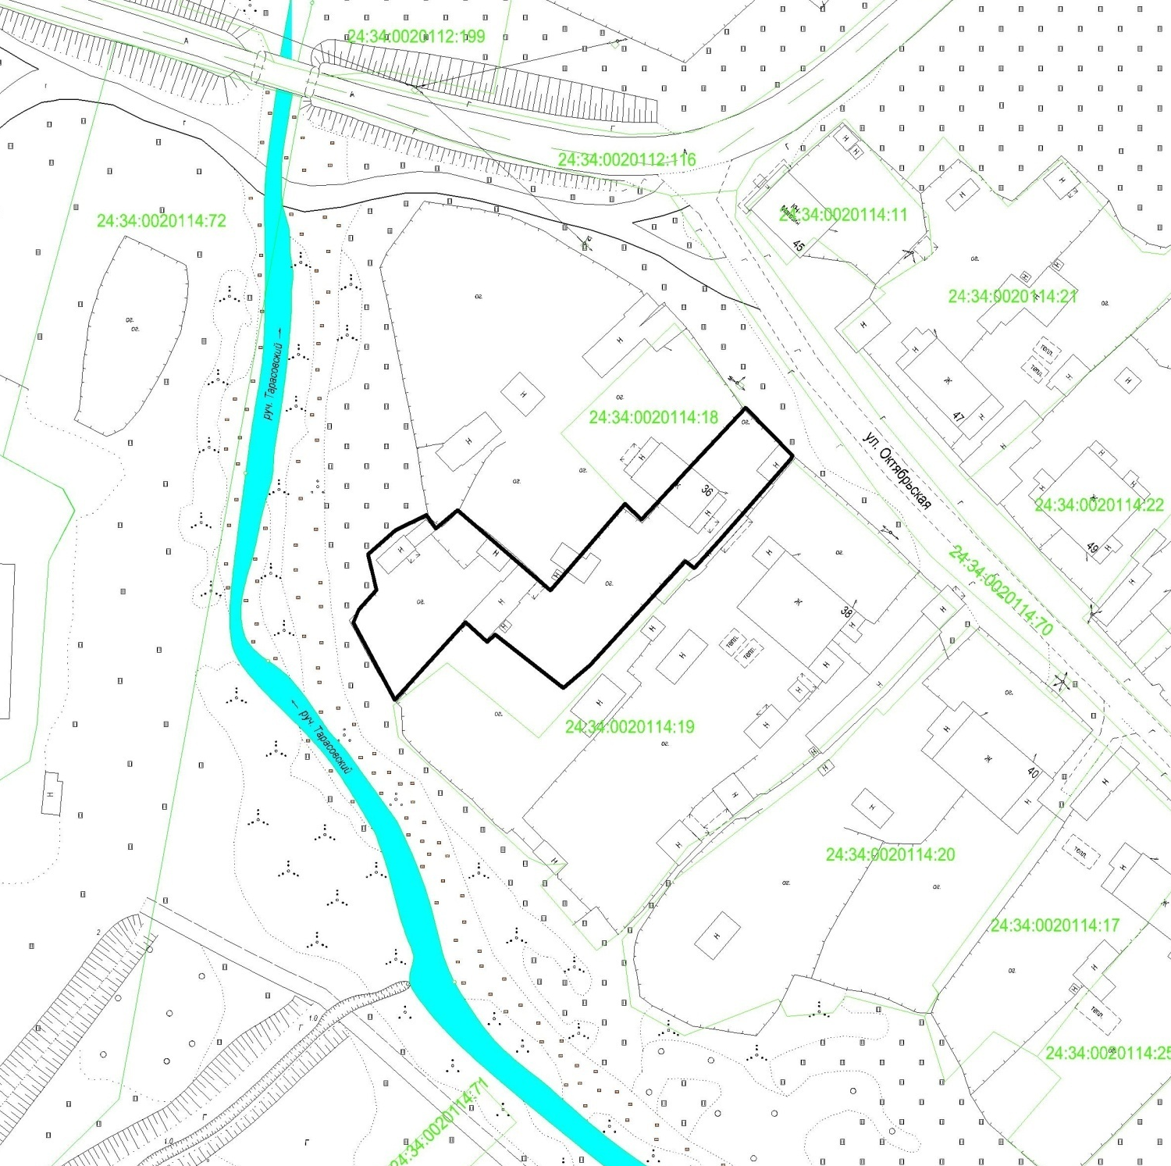

- граница образуемого земельного участка в кадастровом квартале 24:34:0020114, расположенного по адресу: Российская Федерация, Красноярский край, Северо-Енисейский район, п. Тея, ул. Октябрьская, з/у 36/2

